2011年普通高等学校招生全国统一考试（山东卷）
理科综合测试生物试题解析

2011年普通高等学校招生全国统一考试（山东卷）
生物部分 山东王德顺解析
一、选择题（本小题包括15小题，每小题只有一个选项符合题意）
1.下列与激素作用无关的实例是
A.草莓果实自然发育成熟 B.人舌尖触到蔗糖时感觉甜
C.自然生长的雪松树冠呈塔形 D.饥饿时人体血糖仍维持正常水平
1.B 本题综合考查激素的作用及在现实生活中的应用，在植物的个体发育过程中，许多激素协调作用，共同维持其正常的生命活动；在人的动物的生命活动调节中，激素调节也起着非常重要的作用，但是人的各种感觉只能在大脑皮层中形成，所以属于神经调节，从舌尖触到蔗糖时感觉甜是一个反射活动。
2．下列发生了细胞分化且能体现体细胞全能性的生物学过程是
A．玉米种子萌发长成新植株
B．小鼠骨髓造干细胞形成各种血细胞
C．小麦花粉经离体培养发育成单倍体植株
D．胡萝卜根韧皮部细胞经组织培养发育成新植株
2. D 本题主要考查学生获取信息的能力和细胞全能性的应用能力。题干中的一个关键信息是“体细胞”所以可以排队选项C。从一个细胞发育成一个个体才能体现细胞的全能性，所以只有选项D是正确的。
3．下列有关细胞癌变的叙述，正确的是
A．基因突变导致的各种细胞癌变均可遗传
B．石棉和黄曲霉素是不同类型的致癌因子
C．人体的免疫系统对癌变细胞具有清除作用
D．癌变细胞内酶活性降低导致细胞代谢减缓
3. C 本题主要考查癌变的相关知识，癌变是由基因突变引起的，但是可遗传变异主要指生殖细胞的变异，所以体细胞的癌变一般不会遗传的；致癌因子包括三大类：物理、化学和病毒致癌因子；癌变的细胞也属于抗原，所以可以被免疫系统清除的；癌变的细胞代谢能力没有减弱，要注意与衰细胞进行区分。
4.某兴趣小组在室温下进行了酵母菌无氧呼吸的探究实验（如图）下列分析错误的是
A．滴管中冒出的气泡是反应产生CO₂的结果
B．试管中加水的主要目的是制造无氧环境
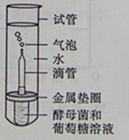
C．若试管中的水换成冷水，气泡速率下降
D．被分解的葡萄糖中的能量一部分转移至ATP，其余的存留在酒精中
4.D 本题主要考查呼吸作用的实验与物质、能量变化情况，中等难度。水中溶氧量很低，所以酵母菌只能进行无氧呼吸，可以产生酒精与二氧化碳，二氧化碳以分子状态释放出去。呼吸作用需要许多酶的催化作用，所以降低温度后，呼吸作用速率会下降。呼吸作用产生的能量，一部分转移到ATP中，大部分以热能的形式散失，无氧呼吸与有氧呼吸释放的能量少，是因为酒精中还存留一部分。
5.下列关于原核生物和真核生物的叙述，正确的是
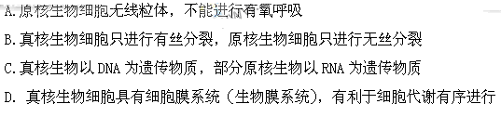
5.D 本题主要考查原核生物与真核生物在结构与功能方面的区别。原核细胞没有由核膜包被的成形细胞核，没有复杂的细胞器，在功能方面部分可以进行有氧呼吸，遗传物质全为DNA。部分真核生物也能进行无丝分裂，而原核生物没有形成染色体这种结构，所以只能进行无丝分裂。
6.只有在保持细胞活性的条件下，才能显示细胞中某物质或结构的实验是
A.苏丹Ⅲ染色体观察花生种子子叶细胞中的脂肪
B.龙胆紫染色观察洋葱根尖分生区细胞的有丝分裂
C.健那绿（詹纳斯绿B）染色观察动物细胞的线粒体
D.甲基绿、派洛宁（呲罗红）染色观察动物细胞中的DNA和RNA
6.C 本题主要考查课本实验的过程相关知识，综合性较强。苏丹Ⅲ染色观察花生种子子叶细胞中的脂肪，龙胆紫染色观察洋葱根尖分生区细胞的有丝分裂，甲基绿、派洛宁（呲罗红）染色观察动物细胞，细胞都已经被杀死；健那绿（詹纳斯绿B）染色观察动物细胞的线粒体，健那绿是活体染色剂，所以细胞是活的。
7.图示某些生物学概念间的关系，其中Ⅰ代表整个大圆，Ⅱ包含Ⅳ。
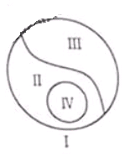
下列各项不符合关系的是
Ａ．Ⅰ体液 Ⅱ细胞外液
Ⅲ细胞内液 Ⅳ组织液
B. Ⅰ突触 Ⅱ突触前膜
Ⅲ突触后膜 Ⅳ突触小泡
Ｃ. Ⅰ核酸 Ⅱ核糖核酸
Ⅲ脱氧核糖核酸 Ⅳ信使ＲＮＡ
Ｄ. Ⅰ免疫 Ⅱ特异性免疫
Ⅲ非特异性免疫 Ⅳ细胞免疫
7.B 本题主要考查考生对高中生物中基本概念的理解与应用能力。体液包括细胞内液和细胞外液，而细胞外液又主要包括组织液、血浆和淋巴；突触包括突触前膜、突触间隙和突触后膜，突触小泡不属于突触前膜的结构，所以选项B是错误的；C核酸包括核糖核酸和脱氧核糖核酸，核糖核酸由信使RNA、核糖体RNA和转运RNA组成；免疫包括非特异性免疫和特异性免疫，而特异性免疫包括细胞免疫和体液免疫。
８．基因型为小鼠仅因为减数分裂过程中染色体未正常分离，而产生一个不含性染色体的ＡＡ型配子。等位基因Ａ、ａ位于２号染色体。下列关于染色体未分离时期的分析，正确的是
①2号染色体一定在减数第二次分裂时末分离
②2号染色体可能在减数第一次分裂时末分离
③性染色体可能在减数第二次分裂时末分离
④性染色体一定在减数第一次分裂时末分离
A.①③ B. ①④ C. ②③ D.②④
8. A 本题考查染色体变异与减数分裂的综合知识。减数第一次分裂末期，同源染色体被分配到两子细胞中去，不含有性染色体，说明同源染色体没有正常分开；等位基因Aa位于一对同源染色体上，出现了AA的配子，则不可能是减数第一次分裂不正常，只能是减数第二次分裂时未能正常分离，导致多了一个相同基因。
26.（15分）6月5日是世界环境日，今天我国的世界环境日主题是“共建生态文明，共享绿色未来”. 草原是绿色生态环境的重要组成部分。某草原生态系统的食物网如图所示。
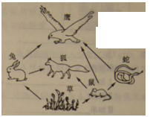
（1）图中食物网的简单，因此，该草原生态系统的______________能力较差，其______________稳定性也相应较低。除图中所示的生物类群外，该生态系统的生物组成成分还应有________________才能保证其物质循环的正常进行。
（2）如果图中草能提供10000KJ的能量，营养级间的能量传递效率为10% ～ 20%，那么鹰占据的营养级能得到的最低和最高能量值分为是___________KJ和___________KJ。若去除蛇，且狐的数量不变，则草原容纳鹰的数量会__________。若外来生物入侵该区，则会导致草原的__________锐减或丧失。
(3)影响图中兔种群数量变化的种间因素是__________和竞争。若某年兔种群的K值为1000只，且1只兔和4只鼠消耗的草量相等，其他条件不变的情况下，次年鼠的数量增加400只，则兔种群的K值变为__________只。用标志重捕法调查该区的种群数量时，若部分标记个体迁出，则导致调查结果__________（填“偏高”或“偏低”）
(4)草原干旱时，兔摄取水分减少，体内细胞外液渗透压_______，引起__________渗透压感受器兴奋，增加抗利尿激素的释放，进而引起__________对水的重吸收增加，减少排尿量,以保持体内水平衡。
答案：（1）自动调节 抵抗力 分解者
（2）10 400 增加 生物多样性
（3）捕食 900 偏高
（4）升高 下丘脑 肾小管和集合管
解析：在一个生态系统中，营养结构的复杂程度，决定了该生态系统的自动调节能力和抵抗力稳定性的强弱；生态系统中的物质循环功能需要生产者、消费者和分解者的共同作用。鹰所处的营养级最低为第三营养级，最高为第四营养级，所以得到的最低能量值为10000×10%×10%×10%=10KJ,得到的最多能量值为10000×20%×20%=400KJ; 若去掉蛇，鹰只位于第三营养级，缩短了营养链，所以最高营养级所获得的能量就会增加；外来物种的适应性一般较强，所以会大量繁殖，导致同一食物来源的其它生物因得不到足够的食物而被淘汰，所以生物的多样性就会降低。生物间的种间关系主要有捕食、竞争、共生和寄生；如果鼠的数量增加400只，也就相当于增加了100只兔子。所以兔子的K值就会变成了900只；部分标记个体迁出后，重捕到的个体数减少，所以计算出的数字就会偏高；胞外液的渗透压降低。体内缺水时，血浆渗透压就会升高，下丘脑渗透压感受器就会兴奋，刺激产生释放更多的抗利尿激素，促进肾小管和集合管对水的重吸收。
27.(18分)荠菜的果实形成有三角形和卵圆形两种，还性状的遗传涉及两对等位基因，分别是A、a和B、b表示。为探究荠菜果实形状的遗传规律，进行了杂交实验（如图）。
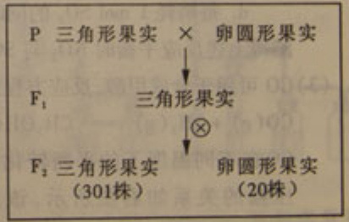

（1）图中亲本基因型为__________。根据F₂表现型比例判断，荠菜果实形状的遗传遵循_____________。F₁测交后代的表现型及比例为_______________________。另选两种基因型的亲本杂交，F₁和F₂的性状表现及比例与图中结果相同，推断亲本基因型为____________。
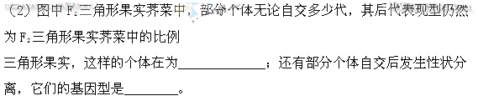（3）荠菜果实形状的相关基因a，b分别由基因A、B突变形成，基因A、B也可以突变成其他多种形式的等位基因，这体现了基因突变具有__________的特点。自然选择可积累适应环境的突变，使种群的基因频率 导致生物进化。
（4）现有3包基因型分别为AABB、AaBB、和aaBB的荠菜种子，由于标签丢失而无法区分。根据以上遗传规律，以上遗传规律，请设计实验方案确定每包种子的基因型。有已知性状（三角形果实和卵形果实）的荠菜种子可供选用。
实验步骤：
① ：
② ；
③ 。
结果预测：
Ⅰ如果 则包内种子基因型为AABB；
Ⅱ如果 则包内种子基因型为AaBB；
Ⅲ 如果 则包内种子基因型为aaBB。
答案：（1） AABB 和 aabb 基因的自由组合定律
三角形果实：卵圆形果实=3:1 AAbb和aaBB
（2）7/15 AaBb aaBb Aabb
（3）不定向性 定向改变
（4）分别将三包荸荠种子和卵圆形果实种子种下，待植株成熟后分别将待测种子发育成的植株和卵圆形
解析：本题主要考查考生对基因的分离定律和自由组合定律的理解与应用能力，难度较大。（1）后代的性状分离约为15：1，应该联想到9：3：3：1的变式，所以应该符合基因的自由组合定律，F1的基因型为AaBb, 亲本的基因型分别为AABB 和 aabb或AAbb和aaBB；F1测交后代基因型及比例为AaBb：aaBb：Aabb：aabb=1：1：1：1；表型比为三角形果实：卵圆形果实为3：1。（2）在正常情况下，只有纯合体自交后代才不发生性状分离，纯合体的种类为三种，每种各占正常的1/16，但是在三角形果实中, 后代只有aabb才是另一性状，所以AaBB和AABb自交后也没有发生性状分离，所以共7份，占7/15。杂合体中自交后产生aabb的均能发生性状分离。（3）基因突变通常是不定向，而生物进化是定向的，所以基因频率改变也是定向的。（4）对于确定某个体基因型，一般选用隐性性状个体进行交配，得到F1后再自交，看F2的性状比例是多少确定亲本的基因型，分别将三包荸荠种子和卵圆形果实种子种下，待植株成熟后分别将待测种子发育成的植株和卵圆形果实种子发育成的植株进行杂交，得到F1种子；将得到的F1种子分别种下，植株成熟后进行自交，得到F2种子；将F2种子种下，植株成熟后分别观察统计F2所有果实性状及比例。
如果亲本为AABB，则测交后为AaBb，自交后性状分离比为15:1；
如果亲本基因型为AaBB，测交后，基因型为AaBb和aaBb各占一半，AaBb自交后性状分离比为15：1，aaBb自交后，后代性状分离比为3：1，所以后代的性状分离比为27：5；
如果亲本为aaBB，则测交后代为aaBb，自交后代性状分离比为3:1。

34.（8分）【生物—生物技术实践】
研究发现柚皮精油和乳酸菌素（小分子蛋白质）均有抑菌作用，两者的提取及应用如图所示。
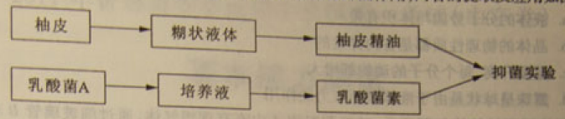
（1）柚皮易焦糊，宜采用____________法提取柚皮精油，该过程得到的糊状液体可通过___________除去其中的固体杂质。
（2）筛选乳酸菌A时可选用平板划线法或____________接种。对新配制的培养基灭菌时所用的设备是_______________。实验前需对超净工作台进行____________处理。
（3）培养基中的尿素可为乳酸菌A生长提供______________。电泳法纯化乳酸菌素时，若分离带电荷相同的蛋白质，则其分子量越大，电泳速度___________。
（4）抑菌实验时，在长满致病菌的平板上，会出现以抑菌物质为中心的透明圈。可通过测定透明圈的______________来比较柚皮精油和乳酸菌素的抑菌效果
34. 答案：（1）压榨 过滤
（2）稀释涂布平板法 高压蒸汽灭菌锅 紫外线消毒
（3）碳源和氮源 越慢
（4）大小
解析：（1）如果利用水中蒸馏法提取芳香油，柚皮易发生焦糊现象，而且有效成分柠檬烯容易水解，因此一般采用水蒸气蒸馏法提取。除去固体杂质的方法是采用过滤。
（2）对于筛选菌种一般用固体选择培养基，通常接种方法是平板划线法和稀释涂布平板法，培养基灭菌通常用高压蒸汽灭菌，对于工作台通常用紫外线消毒。
（3）尿素属于有机物，能够为异养微生物提供碳源，尿素中含有氮元素，能够为微生物提供氮源；电泳法纯化乳酸菌素时，若分离带电荷相同的蛋白质，则其分子量越大，电泳速度越慢。
（4）抑菌实验时，在长满致病菌的平板上，会出现以抑菌物质为中心的透明圈。可通过测定透明圈的大小来比较抽皮精油和乳酸菌素的抑菌效果。
35.（8分）【生物—现代生物科技专题】
人类疾病的转基因动物模型常用于致病机理的探讨及治疗药物的筛选。利用正常大鼠制备遗传性高血压转基因模型大鼠的流程如图所示。
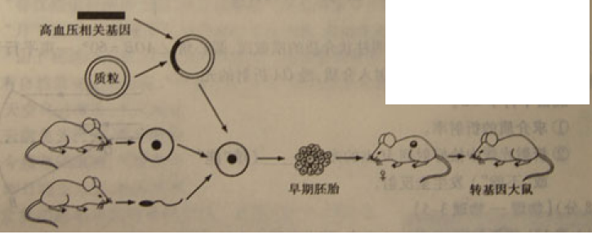
（1）卵母细胞除从活体输卵管中采集外，还可以从已处死的雌鼠________中获取。
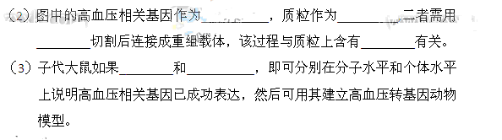
（4）在上述转基因大鼠的培育过程中，所用到的主要胚胎工程技术是___________、早期胚胎培养和胚胎移植。
35.
解析：（1）采集卵母细胞的方法有：从输卵管中冲取卵母细胞、从屠宰场废弃的动物卵巢中采集、利用超声波探测仪和吸卵针活体采集。
（2）构建表达载体需要将目的基因和质粒用同种限制酶切割，产生相同的黏性末端，然后再用DNA连接酶连接。
（3）目的基因的检测与鉴定包括分子水平的检测（DNA分子杂交、DNA—mRNA杂交和抗原抗体杂交）和个体水平的检测（看是否出现高血压症状）。
（4）胚胎工程中应用到有体外受精、早期胚胎培养和胚胎移植，有的还采用胚胎分割移植。



